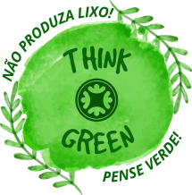
fashion revolution
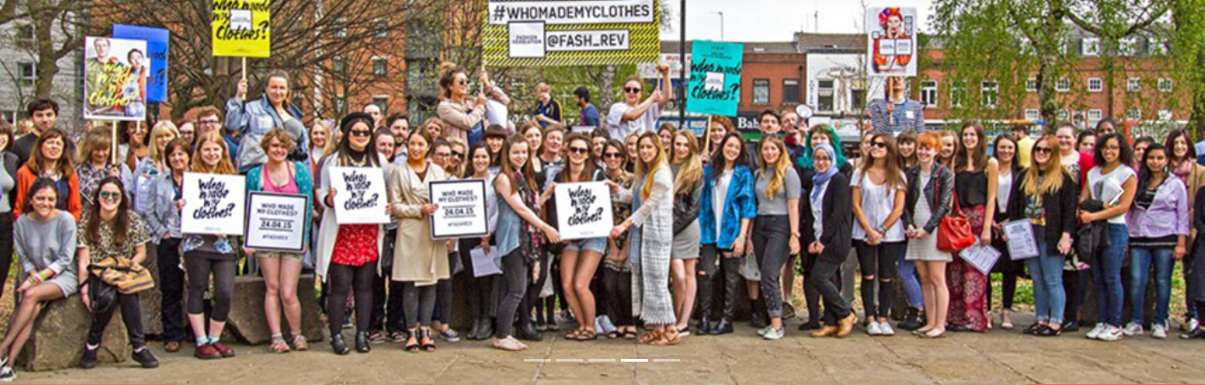
Um app para quem gosta de moda – mas quer consumir de maneira consciente. Este aplicativo é para quem adora andar bem vestido, mas não quer que alguém tenha sido explorado para costurar sua calça ou saia. Afinal, quem nunca ouviu falar de um caso de trabalho escravo envolvendo fornecedores de grifes famosas?
A proposta é trazer ao público, de forma ágil e acessível, as medidas que as marcas – as principais varejistas de roupas do país e empresas que já foram flagradas pelos fiscais do Ministério do Trabalho e Emprego (MTE) – vêm tomando para evitar que as peças vendidas em suas lojas sejam produzidas por mão de obra escrava.
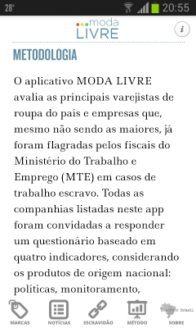
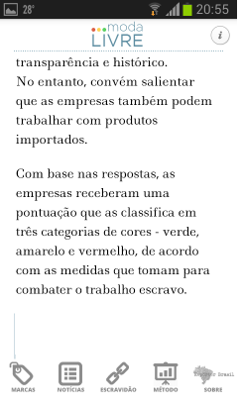

1. O nome do app MODA LIVRE, sugere mais de uma interpretação da expressão.
Marque o(s) significado da palavra LIVRE, nessa expressão:
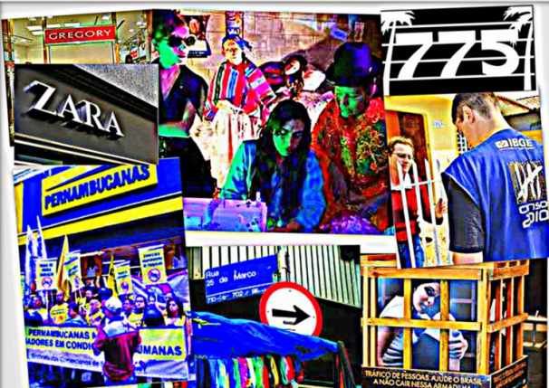
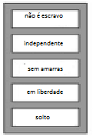
b) Explique o título: MODA LIVRE, de duas maneiras, no mínimo.

2. Complete o quadro escrevendo o que significam essas expressões:

Sentido denotativo
... oficinas de costura são palco de flagrantes...
... condições degradantes, recebendo ‘quase nada’, alfineta.
..., Maria olhava para o alto, tentando alinhavar lentamente suas ideias.
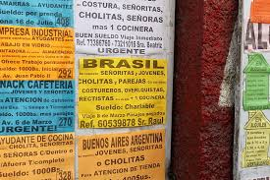
A denotação é a palavra utilizada em seu sentido literal, original, real, objetivo; enquanto a conotação é o uso figurado, subjetivo ou expressivo da palavra e depende do contexto em que é empregado.

3. Leia o seguinte trecho:
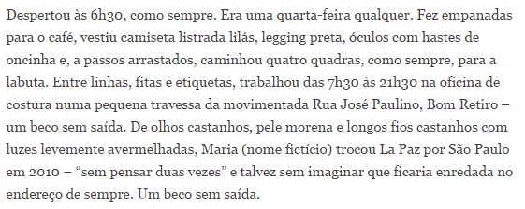

A repórter Juliana, do jornal O Estadão, esteve presente nesses locais para escrever a reportagem. Desenhe o que ela viu.

Como tudo na vida, a “conta sempre chega”, e não adianta correr, vamos ter que pagar em algum momento. É exatamente por isso que todos esses novos termos estão tão em evidência hoje em dia, porque existe uma necessidade de inovar essa indústria que faz tanto parte da nossa vida, mesmo que indiretamente.
Um exemplo que pode demonstrar o impacto da indústria em geral é o estudo feito em 2015 nos EUA pela Levi Strauss & Co, a famosa Levi’s®. De acordo com os dados, uma calça jeans usa 3.781 litros de água em todo o seu ciclo de produção e utilização. Esse número engloba desde o cultivo do algodão, até a fabricação e o cuidado dos consumidores em casa, sendo que só o desenvolvimento da fibra de algodão usa 68% desse total de água. Além disso, não se pode esquecer de citar o impacto causado pelos químicos sintéticos utilizados no processo de tingimento, um problema sério apontado pelo Greenpeace desde 2010.

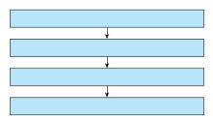
4. Descreva passo a passo a fabricação de uma calça jeans.

RECORTE E VISTA!

